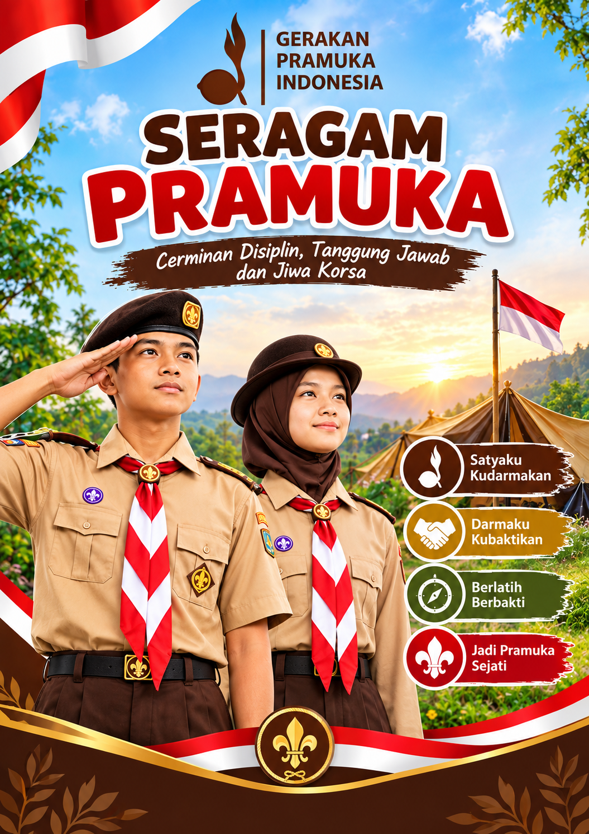

Seragam Pramuka
- Pakaian Seragam Anggota Gerakan Pramuka selanjutnya disebut Pakaian Seragam Pramuka adalah pakaian yang dikenakan oleh semua anggota Gerakan Pramuka yang bentuk, corak, warna, dan tata cara pemakaiannya ditentukan oleh Kwartir Nasional Gerakan Pramuka.
- Warna Pakaian Seragam Pramuka adalah warna coklat muda dan coklat tua. Warna tersebut dipilih dari salah satu warna yang banyak dipakai oleh para pejuang kita di masa perang kemerdekaan (1945-1949) antara lain warna coklat, hijau, dan wulung. Dari ketiga warna tersebut dipilih warna yang dapat diserasikan dengan warna bendera kebangsaan Merah Putih, yang dipakai untuk setangan leher dan pita leher pramuka.
- Pakaian Seragam Harian, adalah pakaian yang dikenakan oleh semua anggota Gerakan Pramuka pada waktu melakukan kegiatan kepramukaan harian. Pakaian seragam harian juga digunakan pada waktu mengikuti upacara.
- Pakaian Seragam Kegiatan adalah pakaian yang dikenakan oleh semua anggota Gerakan Pramuka pada saat mengikuti kegiatan tertentu dalam perkemahan, agar lebih mudah melakukan aktivitas yang diperlukan.
- Pakaian Seragam Khusus adalah pakaian yang dikenakan oleh sebagian anggota Gerakan Pramuka secara khusus, karena adanya pertimbangan tertentu, misalnya: agama.
- Pakaian Seragam Khus Upacara adalah pakaian yang dikenakan oleh anggota dewasa Gerakan Pramuka yang diperuntukan bagi para Andalan dan Mabi pada tingkat Kwartir Nasional, Kwartir Daerah, dan Kwartir Cabang Gerakan Pramuka yang pemakaiannya secara khusus untuk upacara memperingati Hari Proklamasi Kemerdekaan RI, Hari Pramuka, Pelantikan Pengurus Kwartir/Mabi, menghadiri upacara di mana TNI menggunakan seragam PDU 4 dan acara resmi kepanduan di luar negeri, serta kegiatan-kegiatan tertentu yang ditetapkan oleh Kwarnas Gerakan Pramuka.
- Pakaian Seragam Tambahan adalah pakaian yang diperlukan pada waktu-waktu tertentu, ketika menghadiri/mengikuti acara-acara resmi yang diselenggarakan oleh Gerakan Pramuka, pemerintah atau organisasi lain termasuk apabila mengikuti kegiatan di luar negeri.
Fungsi.
Pakaian seragam dalam Gerakan Pramuka berfungsi sebagai sarana atau salah satu alat pendidikan bagi anggota-anggotanya, untuk meningkatkan citra Gerakan Pramuka. Setiap anggota Gerakan Pramuka, yang mengenakan pakaian seragam dan atau atribut Gerakan Pramuka bertanggung jawab untuk berakhlak sesuai dengan Satya dan Darma Pramuka untuk menjunjung tinggi harkat, martabat, dan jiwa korsa sebagai anggota Gerakan Pramuka.

Tata cara pemakaian seragam pramuka.
- Seorang calon anggota Gerakan Pramuka yang belum dilantik/dikukuhkan hanya dibenarkan memakai pakaian seragam, tanpa tutup kepala, tanpa setangan leher dan tanpa menggunakan tanda pengenal Gerakan Pramuka lainnya.
- Seorang anggota Gerakan Pramuka yang telah memenuhi syarat dan dilantik/dikukuhkan atau mendapat perestuan, berhak memakai Pakaian Seragam Pramuka lengkap dengan setangan leher dan tutup kepala serta tanda pengenal Gerakan Pramuka sesuai dengan ketentuan yang berhubungan dengan usia golongan, tingkat, dan jabatannya.
- Pakaian Seragam Pramuka harus dikenakan oleh mereka yang berhak,secara lengkap. rapih, bersih, dan benar, sesuai dengan ketentuan yang berlaku, lebih-lebih si pemakai melakukan kegiatan di depan umum.
- Pakaian Seragam Pramuka dikenakan hanya bilamana yang bersangkutan bertindak sebagai anggota Gerakan Pramuka yang melaksanakan tugas atau kegiatan kepramukaan.
- Pada saat anggota Gerakan pramuka sebagai anggota organisasi lain yang sedang melakukan tugas atau kegiatan organisasi tersebut, tidak dibenarkan memakai pakaian seragam pramuka dan atau tanda pengenar Gerakan Pramuka.
- Seorang anggota Gerakan pramuka yang secara pribadi menjadi anggota organisasi masa atau organisasi politik dilarang keras memakai seragam Gerakan Pramuka dan atau tanda pengenar Gerakan pramuka pada -saat melaksanakan tugas atau kegiatan organisasi masa atau organisasi politik tersebut dan sebaliknya.
- Untuk menjaga harkat dan martabat Gerakan pramuka, maka setiap anggota Gerakan Pramuka yang menggunakan pakaian Seragam Gerakan Pramuka, bertanggungjawab atas nama baik Gerakan pramuka dan harus bersikap atau bertindak sesuai dengan Satya dan Darma pramuka.
- Pakaian Seragam Pramukajuga dipakai pada saatseorang anggota Gerakan Pramuka atas nama Gerakan pramuka, mengikuti upacara-upacara Hari Besar Nasional, pacara dan kegiatan lainnya yang diselenggarakan Pemerintah atau organisasi lain.
- Pakaian kegiatan, bakti atau orahraga hanya dipakai serama mengikuti kegiatan tersebut.
- Kwartir atau Satuan Gerakan pramuka, dan setiap anggota Gerakan Pramuka berkewajiban untuk saling mengingatkan dan saring membetulkan cara mengenakan pakaian seragam pramuka yang tidak sesuai dengan ketentuan dalam petunjuk penyelenggaraan ini dengan cara santun.

Dibawah ini adalah contoh PAKAIAN SERAGAM PRAMUKA TERBARU yang sesuai dengan Keputusan Kwartir Nasional Gerakan Pramuka No. 174 Tahun 2012 :



